Hướng dẫn cài đặt

**Điều kiện tiên quyết :**

+ Xampp phiên bản 7.0.26 trở lên (Đã hỗ trợ PHP 7.0)

### Bước 1: Tạo một cơ sở dữ liệu trắng, tên là ‘toystore_db’ ở MYSQL bạn có thể dùng phpmyadmin hoặc mọi phần mềm quản lý CSDL mySQL khác. Trong hình dưới đây là sử dụng phần mềm Navicat 8 for mySQL

### 

### Bước 2 : Chèn CSDL vào database toystore_db vừa tạo lúc nãy : dùng file toystore_db để thực hiện việc chèn dữ liệu vào CSDL.

### Bước 3 : cài đặt composer theo hướng dẫn tại <https://getcomposer.org/>

**Bước 4**: vào thư mục SourceCode. Click phải chọn Open Command window here **gõ php artisan serve** để chạy trang web.

Hướng dẫn sử dụng

1. **Merchant**
2. *Đăng nhập*

a.1 Nhấp vào bán hàng tại giao diện trang chủ của trang web , trang web sẽ hiện thị giao diện đăng nhập cho merchant

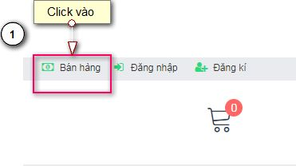

a.2 Điền thông tin email và mật khẩu đã đăng kí vào. Sau đó nhấp đăng nhập

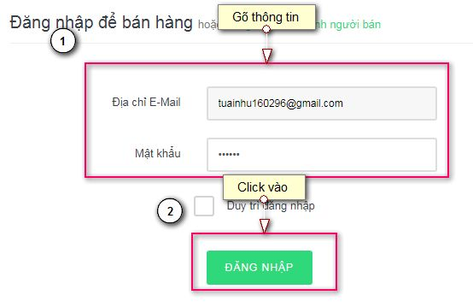

1. *Đăng kí*

b.1 Chọn như ở a.1

b.2 Chọn vào ‘Đăng kí để trở thành người bán’

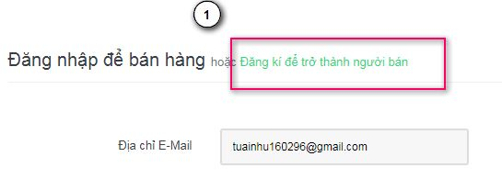

b.3 Điền đầy đủ thông tin đăng kí và nhấp vào đăng kí

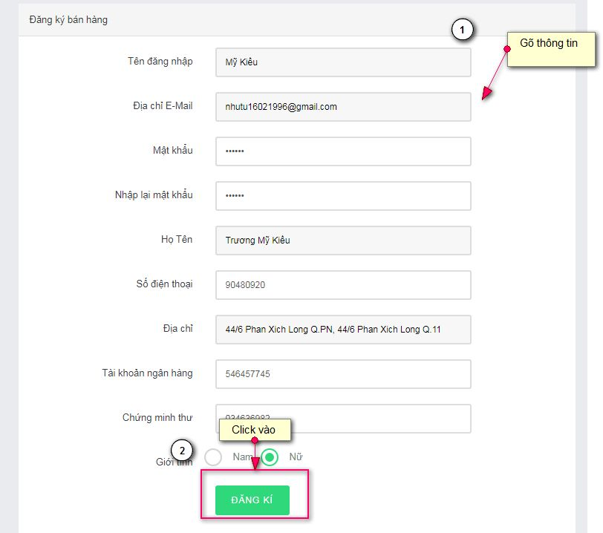

b.4 Màn hình trở về trang đăng nhập và thông báo thành công

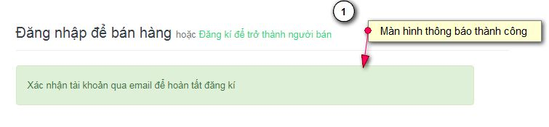

b.5 Vào email xác nhận để có thể đăng nhập vào giao diện merchant



1. *Trang chủ*

* Hiển thị số lượng tin đang được rao bán, số lượng tin được quyền đăng, số sản phẩm đang cần giao và biểu đồ đánh giá của customer

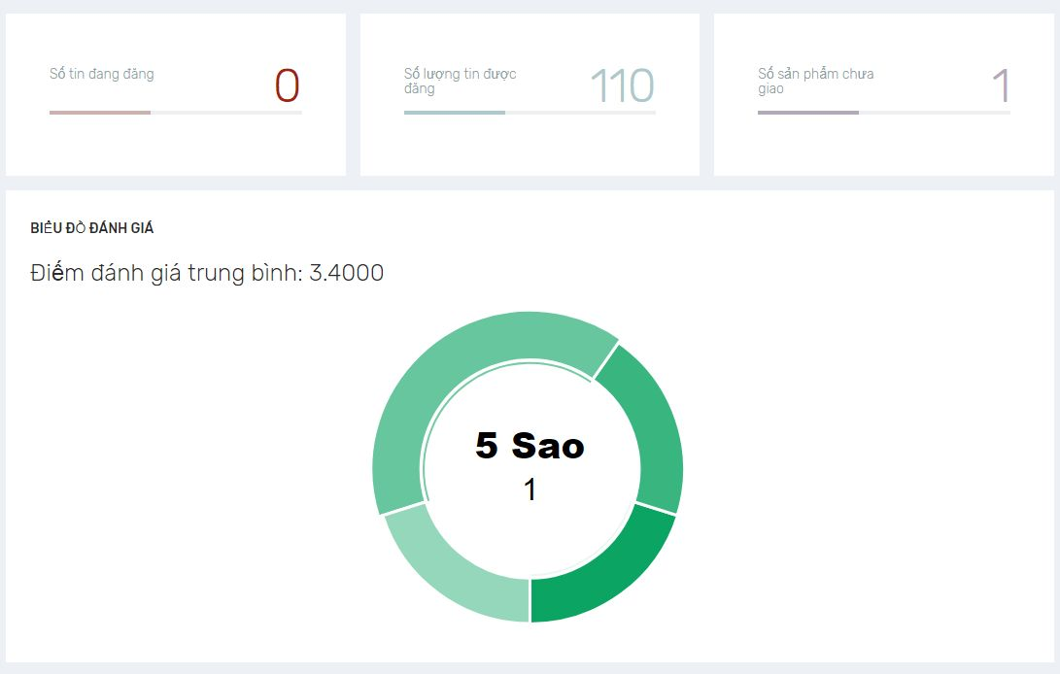

1. *Thông tin người dùng*

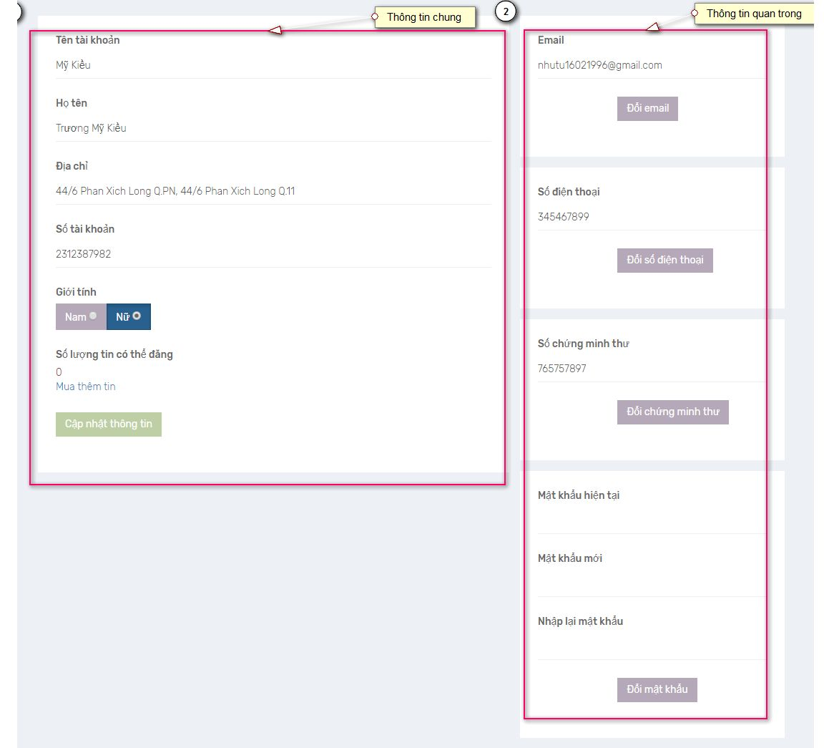

1. *Quản lý hóa đơn bán hàng*
   1. Danh sách đầu tiên khi chọn chức năng này là danh sách các đơn hàng ‘Đang chờ xử lý’
   2. Lựa chọn loại trạng thái muốn xem

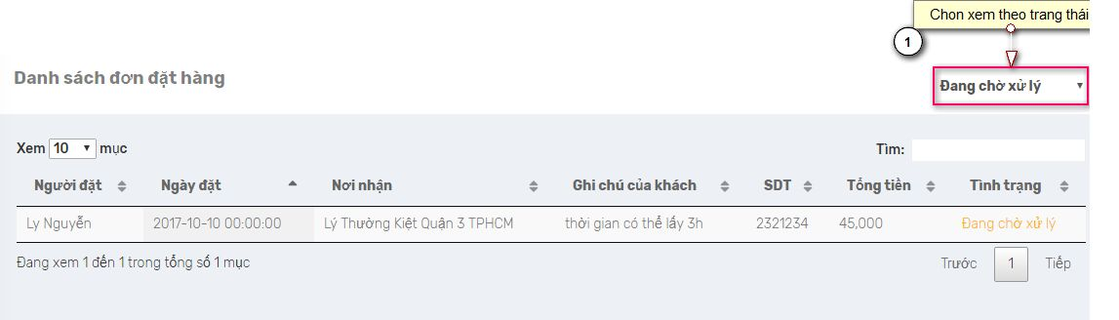

* 1. Xem chi tiết đơn hàng bằng cách click vào dòng đơn hàng muốn xem chi tiết

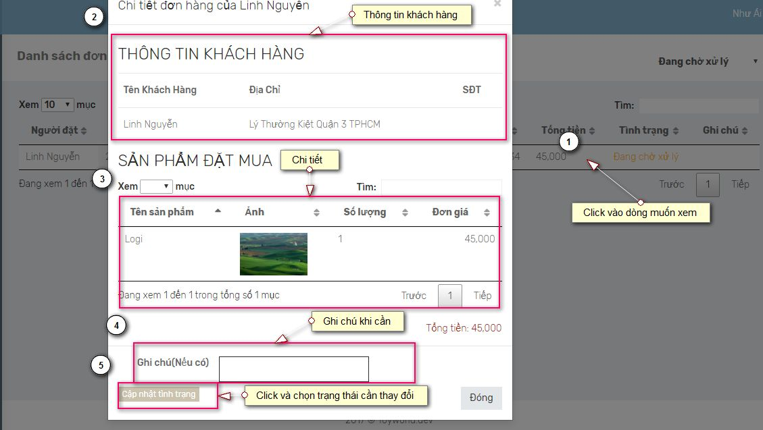

* 1. Thay đổi trạng thái đơn hàng
     1. Trạng thái ‘Hoàn tất’ thư gợi ý đánh giá merchant sẽ được gửi vào email của customer. Sau đó nếu xem lại đơn hàng thì sẽ không được thay đổi trạng thái nữa

B1: Nhấp vào cập nhật tình trạng ->Chọn trạng thái

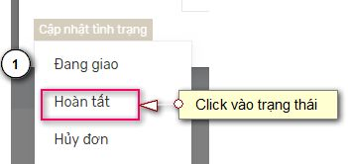

B2: Thư sẽ được gửi tới email của customer, có đường link đánh giá merchant đã đặt mua thành công

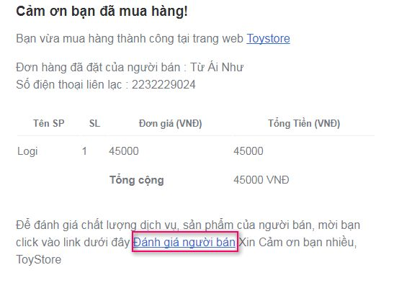

B3: Đánh giá merchant thông qua sao => nhấp vào ‘xong’

*(5sao: Rất tốt, 4sao: tốt, 3sao: khá, 2sao: trung bình, 1sao: kém)

* + 1. Trạng thái ‘Đã hủy’ và ghi chú

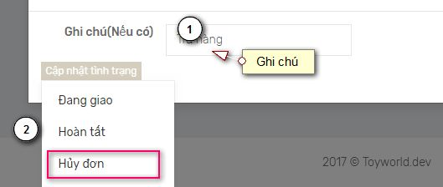

*Sau khi hủy: số lượng sản phẩm sẽ được cộng lên lại.

1. *Xem lịch sử mua tin*

B1: Chọn vào chức năng ‘Xem lịch sử mua tin’

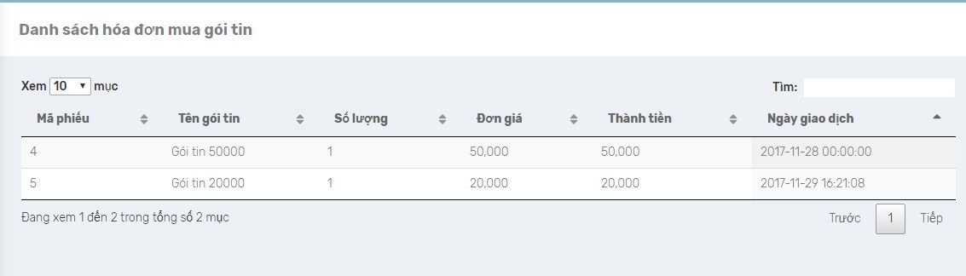

1. *Đăng tin*

B1: Chọn vào chức năng ‘Đăng tin’

B2: Nhập đầy đủ thông tin và chọn ảnh sản phẩm

B3: Nhấp vào nút ‘đăng tin’

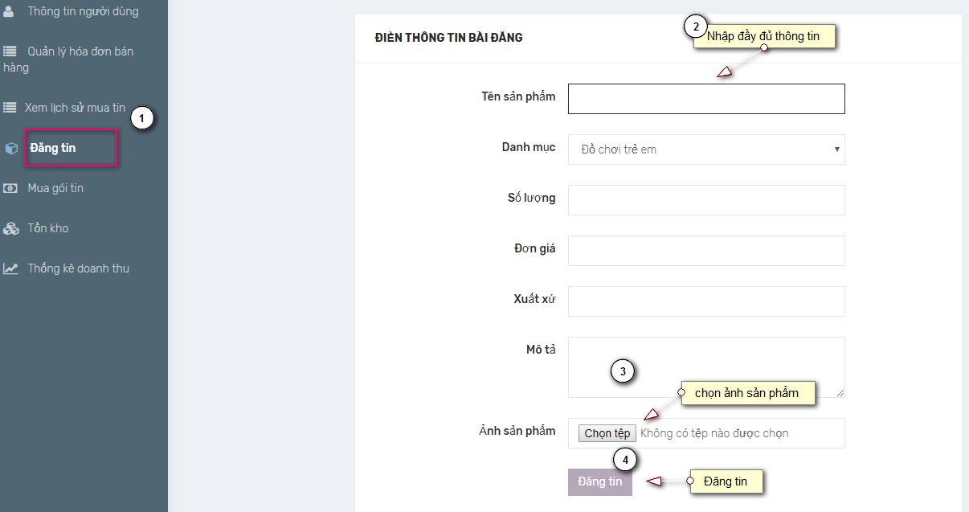

1. *Mua gói tin*

B1: Chọn vào chức năng ‘Mua gói tin’

B2: Chọn gói tin muốn mua

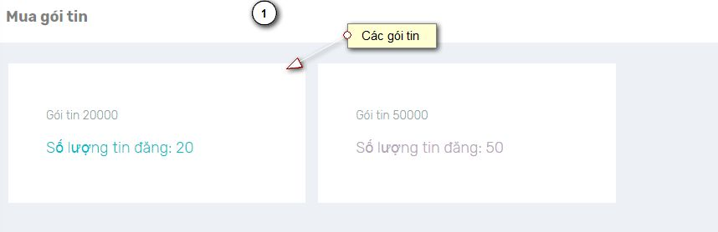

B3: Thay đổi số lượng nếu muốn

B4: Nhấp thanh toán ‘**Thanh toán’**

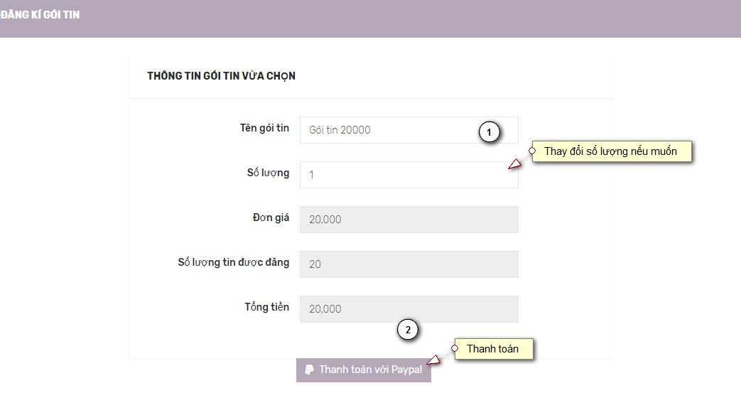

B5: Đăng nhập tài khoản paypal

B6: Xem lại đơn hàng(Nếu cần)

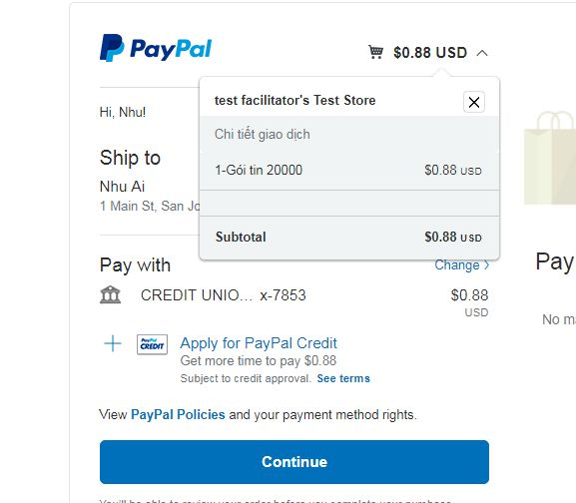

B7: Nhấp “Continue” để tiếp tục thanh toán

*Số lượng tin được đăng sẽ được cộng dồn lên

1. *Tồn kho*

B1: Chọn vào chức năng ‘Tồn kho’

Gồm: Danh sách sản phẩm đang bán, danh sách sản phẩm bán chạy

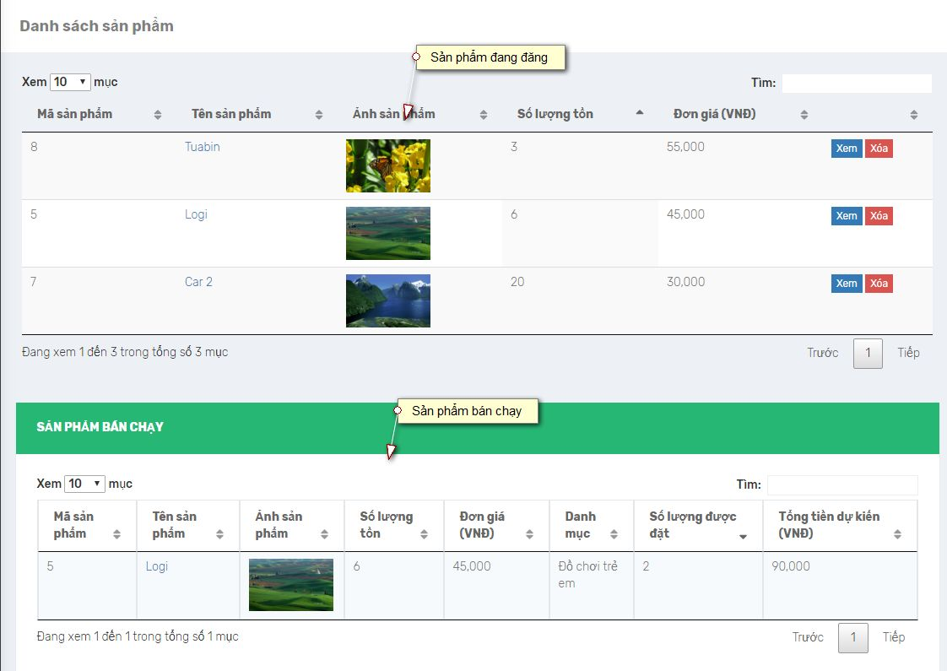

1. Xóa sản phẩm đăng trên trang chủ

Chọn vào nút ‘xóa’ => Sẽ nhận được yêu cầu có muốn xóa hay không?

1. Xem chi tiết

Chọn vào nút ‘xem’=> Sẽ hiển thị các thông tin chi tiết của sản phẩm

1. *Thống kê*

B1: Chọn vào chức năng ‘Tồn kho’

B2: Chọn khoảng thời gian cần thống kê => Nhấp vào ‘Lấy dữ liệu’

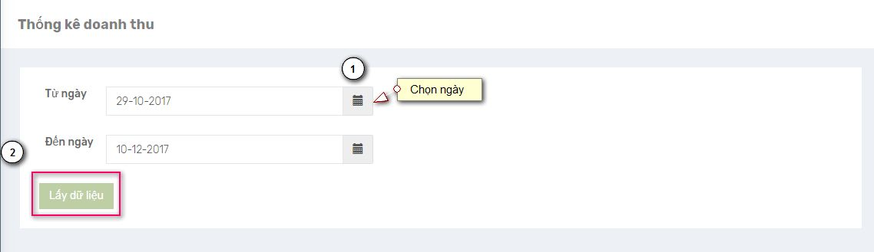

B3: Xem doanh thu

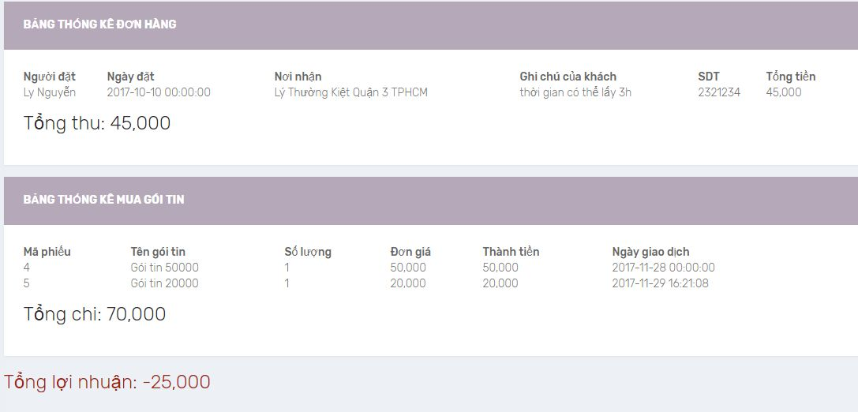

1. **Webmaster**
2. *Đăng nhập :*

Gõ [ten_domain/webmaster/login](http://toystore.dev:8080/webmaster/login) để đăng nhập

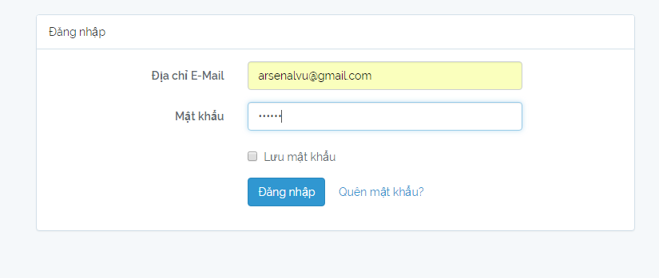

Nhập vào email và password rồi click vào nút ‘ĐĂNG NHẬP’

1. **Trang chủ**

Bao gồm hiện thị số khách hàng , người mua, hóa đơn mua tin mới trong tuần , danh sách những đơn hàng được đặt gần đây.

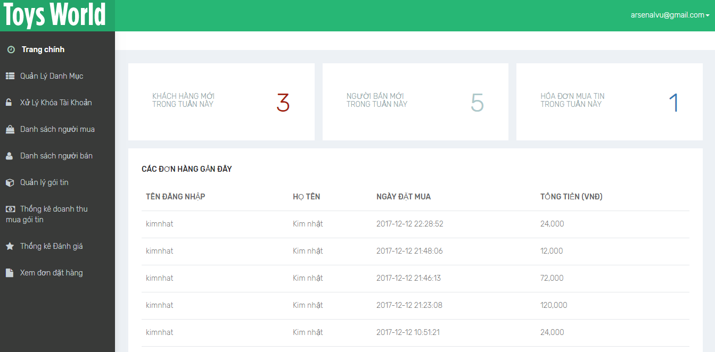

Bạn có thể xem toàn bộ các đơn hàng

Thống kê top sản phẩm bán chạy và những đánh giá gần đây nhất

1. *Quản lý danh mục*

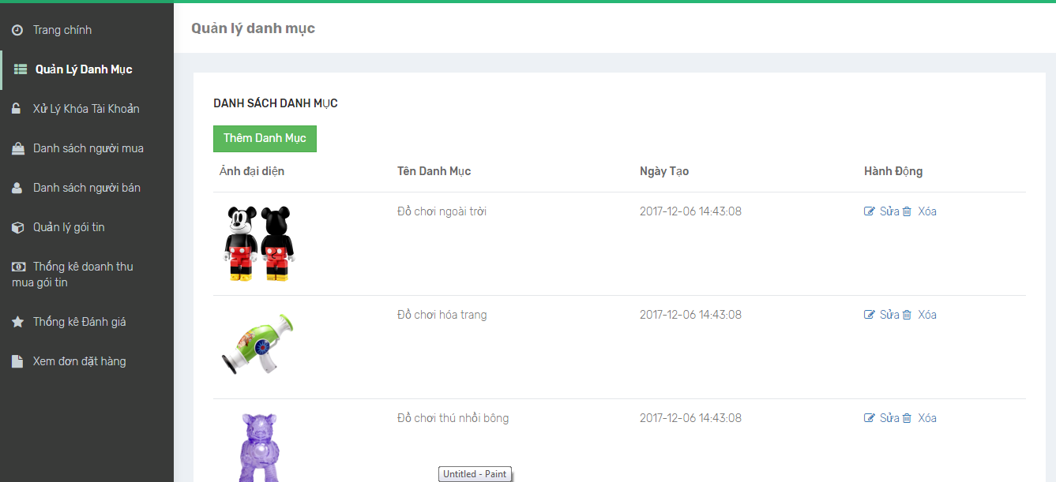

Khi bấm vào ‘**Quản lý danh** mục’ , màn hình sẽ cho ra danh sách các danh mục được lưu trong hệ thống.

* 1. . Thêm danh mục

Để thêm danh mục, ấn nút màu xanh ‘**Thêm danh mục’**



Sau đó bạn điền các thông tin cần thiết gồm *Tên danh mục*, *mô tả* và *ảnh danh mục* .

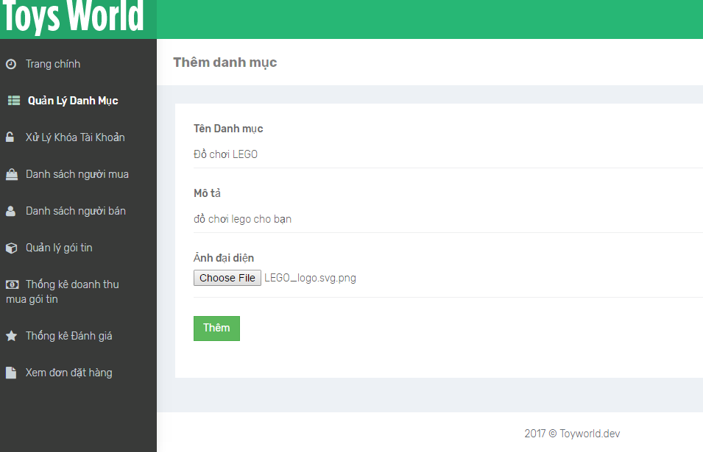

Để chèn ảnh danh mục bạn ấn **Choose file** sau đó chọn ảnh bạn muốn

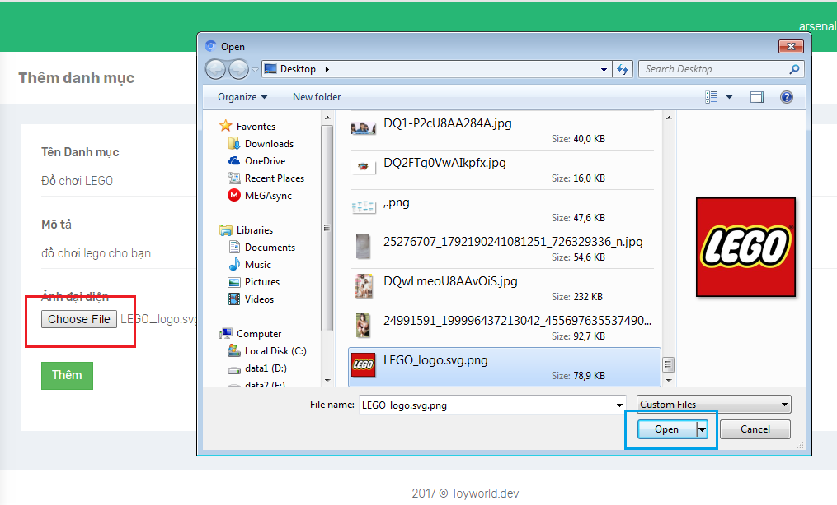

Nhấn vào **Open** để hoàn thành việc chọn ảnh

Sau đó bạn ấn nút **Thêm** để hoàn tất việc chèn danh mục !



Ấn vào đây

Khi bạn nhận được thông báo thành công thì bạn đã thêm thành công danh mục mới

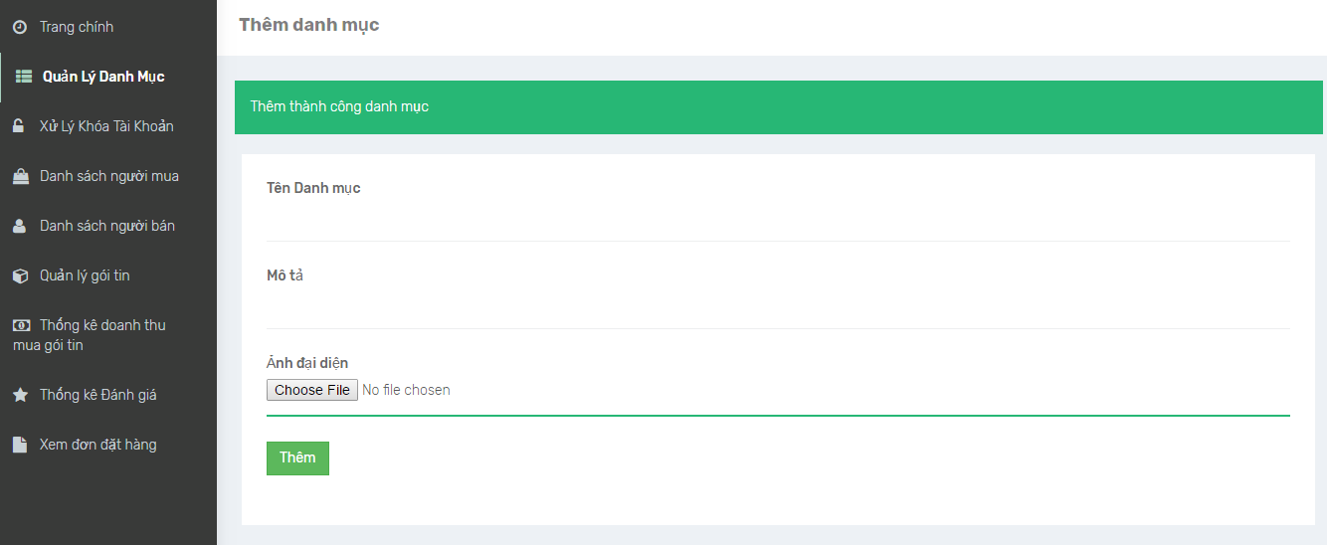

Bạn có thể kiểm tra tại đây

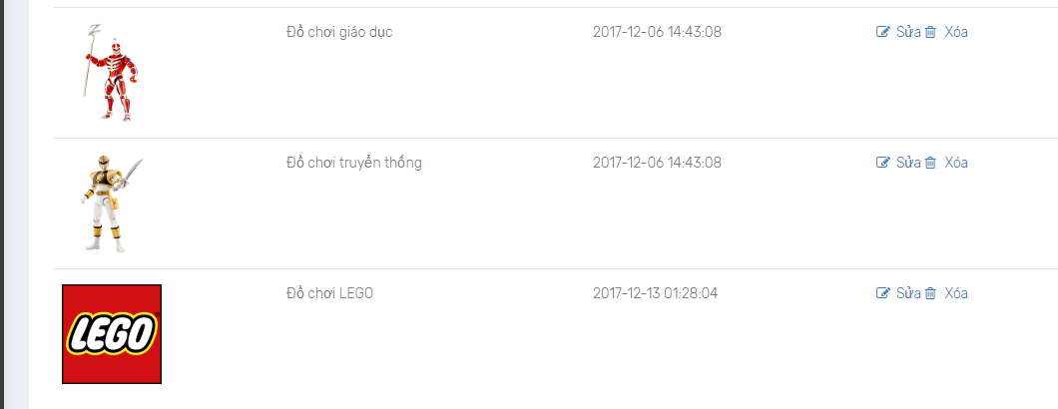

* 1. Sửa danh mục

Chọn vào một danh mục muốn sửa, ấn nút **Sửa**

Ấn vào

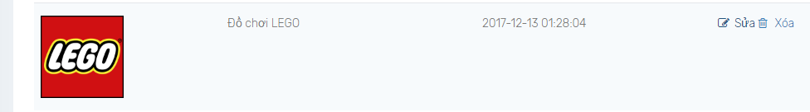

Điền vào thông tin mới bạn muốn sửa

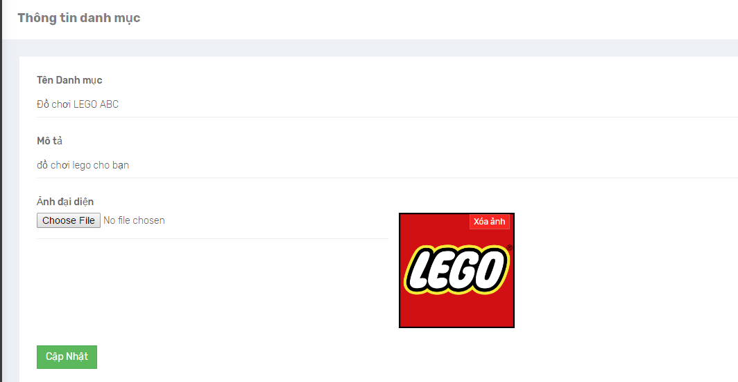

Ấn vào nút **Cập nhật** bên dưới để hoàn thành

* 1. Xóa danh mục

Ấn vào

Đi đến danh mục bạn muốn xóa, ấn nút **Xóa**

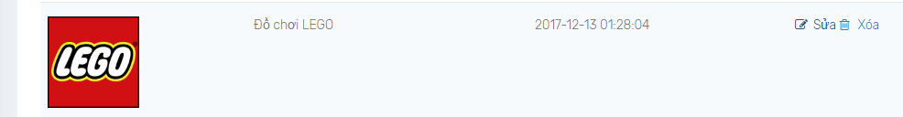

Thông báo xóa danh mục thành công sẽ hiện lên khi bạn xóa danh mục thành công

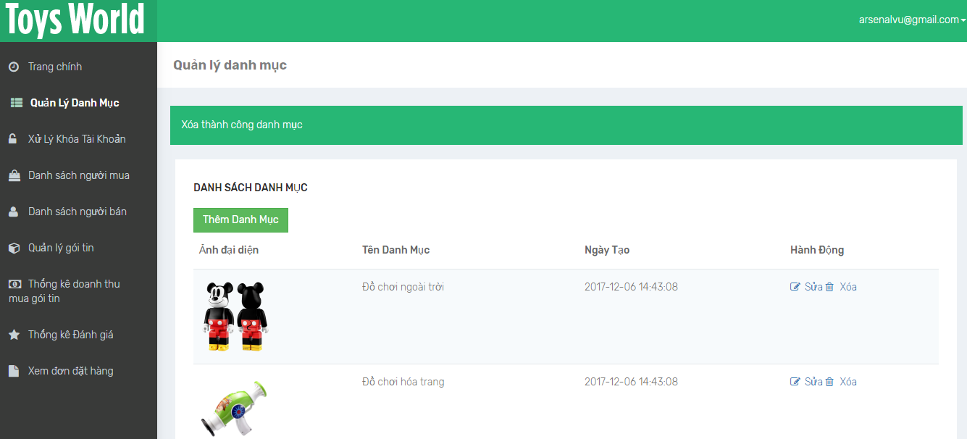

1. Xử lý khóa tài khoản

Khi có tài khoản vi phạm chính sách (Điểm trung bình đánh giá < = 1.0 ) thì sẽ được vào danh sách tài khoản bị khóa. Webmaster có quyền gỡ khóa các tài khoản này bằng cách ấn vào nút mở khóa tại đây. Webmaster có thể nhấp vào nút **Khóa tài khoản** để khóa tài khoản Merchant nếu có vi phạm

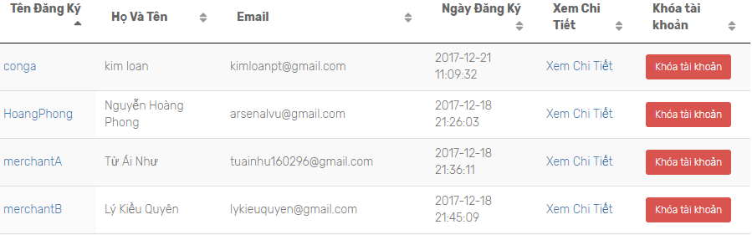

Khi bấm vào ‘**Xử lý khóa tài khoản** , màn hình sẽ cho ra danh sách tài khoản đang bị khóa và chưa được xử lý.

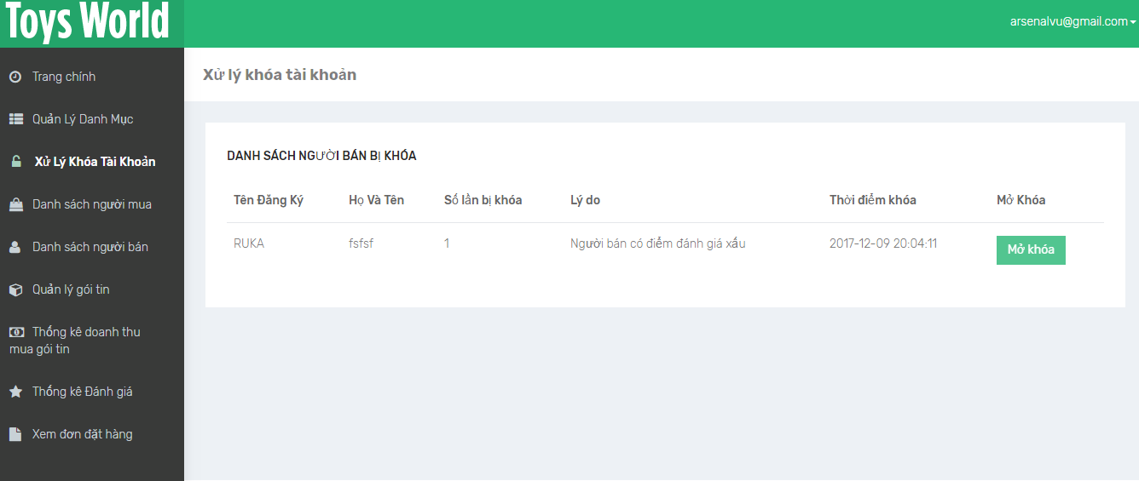

Ấn vào

Thông báo đã mở khóa cho người bán sẽ hiện ra nếu bạn mở khóa thành công,khi mở khóa xong thì người bán bị khóa vừa nãy sẽ đăng nhập được bình thường

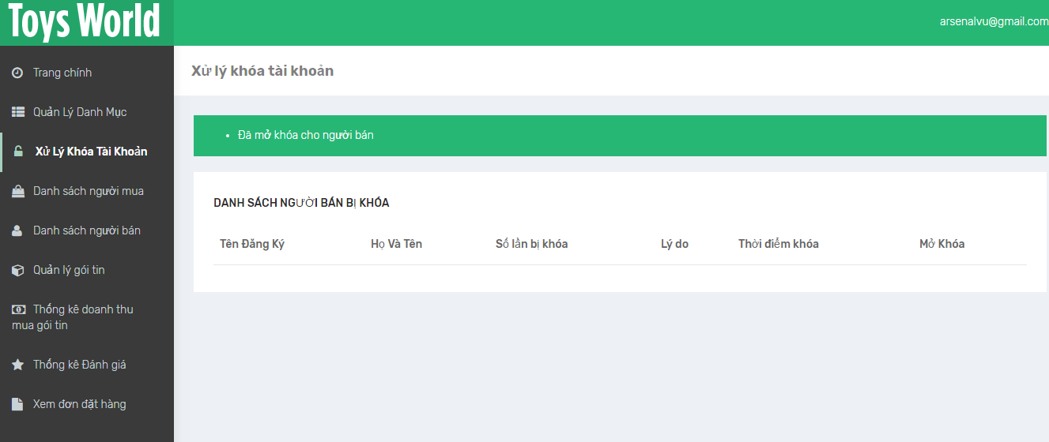

1. Quản lí danh sách người mua

Khi bấm vào ‘**Danh sách người mua**’ , màn hình sẽ cho ra danh sách các người mua (Customer) đã đăng ký để mua hàng vào hệ thống.

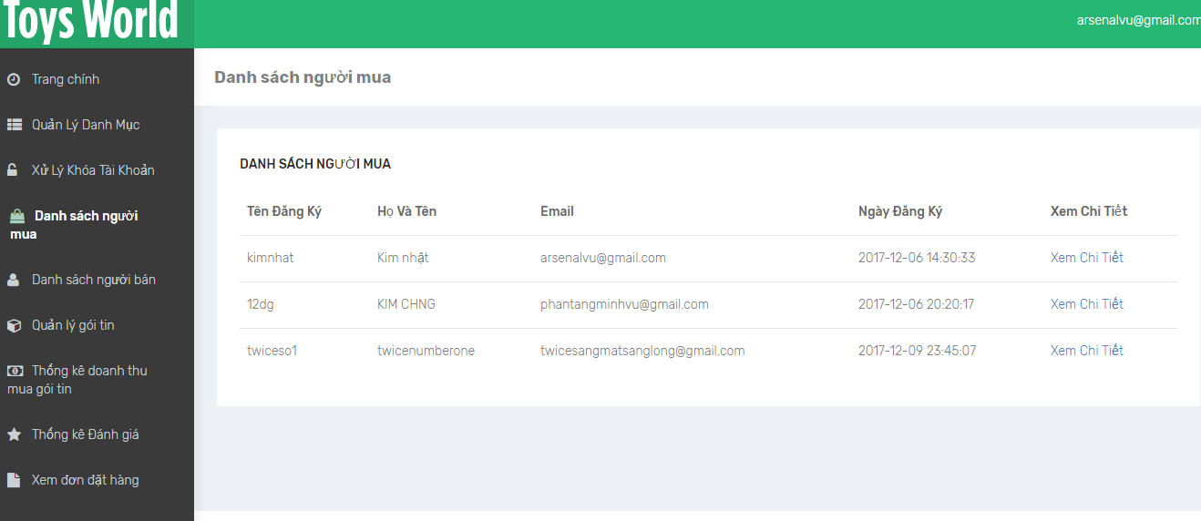

Ở đây sẽ hiện các thông tin cơ bản của người mua như ‘*Tên đăng ký*’, ‘*Họ và tên’*,*’Email’*,*’Ngày đăng ký’* . Bạn có thể xem chi tiết của người mua bất kì bằng cách click vào ‘**Xem chi tiết’** như hình :

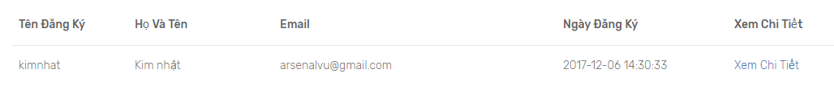

Click vào

Tại đây bạn có thể xem các thông tin cá nhân của người mua, các đơn hàng, lịch sử đánh gía của người mua đó.

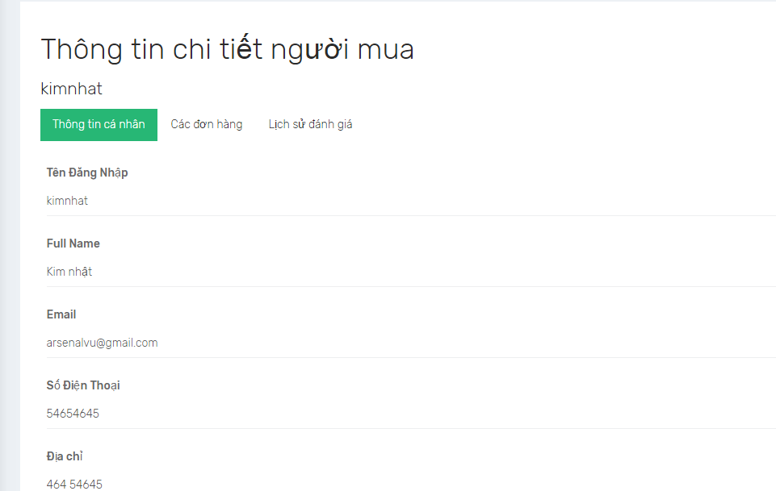

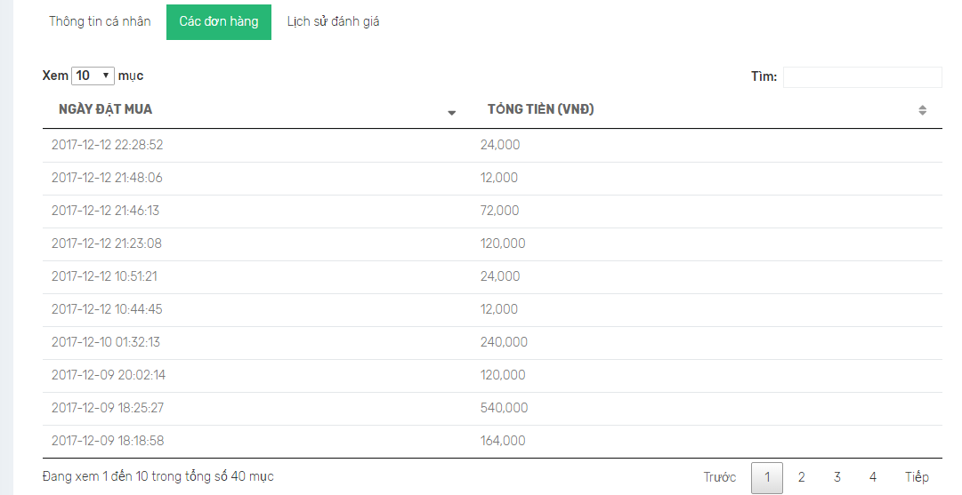

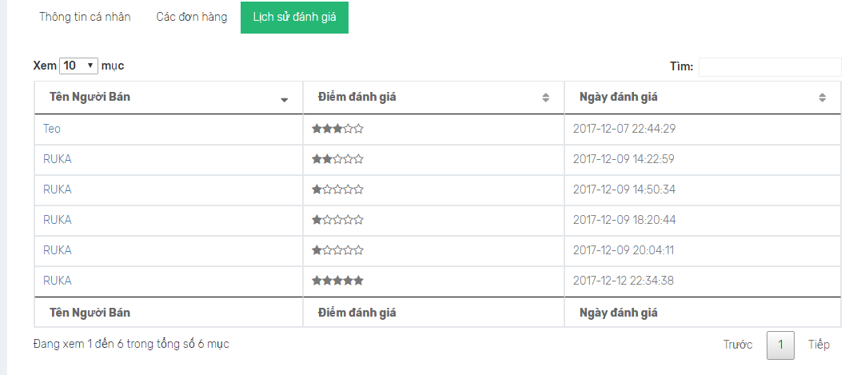

Tại đây bạn chỉ có thể xem mà không thể thực hiện các thao tác thêm sửa xóa.

1. *Quản lí danh sách người bán*

Khi bấm vào **‘Danh sách người bán’** , màn hình sẽ cho ra danh sách các người bán đã đăng ký là người bán hàng tại trang web của bạn.

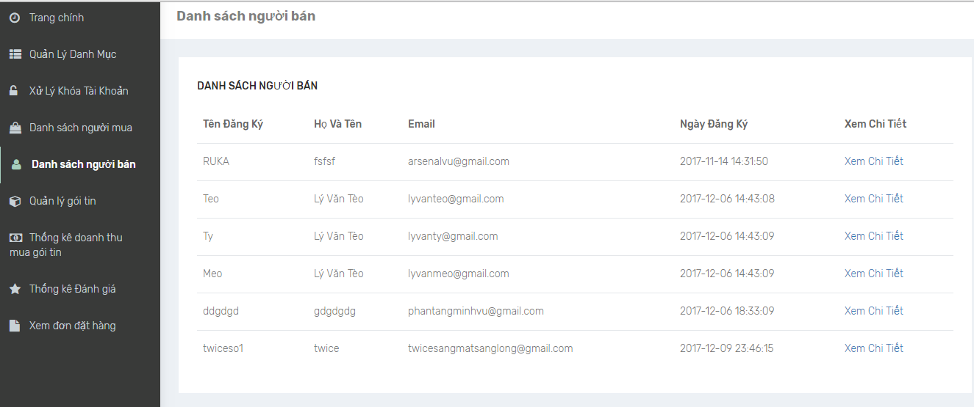

Ở đây sẽ hiện các thông tin cơ bản của người mua như ‘*Tên đăng ký’, ‘Họ và tên’,’Email’,’Ngày đăng ký’* . Bạn có thể xem chi tiết của người mua bất kì bằng cách click vào ‘**Xem chi tiết’** như hình :



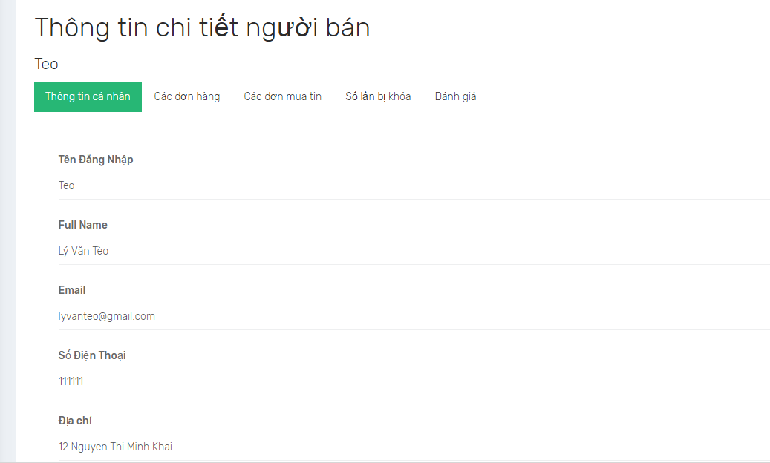Tại đây bạn có thể theo dõi được các thông tin cá nhân, các đơn hàng liên quan đến người bán, các đơn mua tin của người bán đến webmaster, số lần bị khóa và các đánh giá của người mua .

Tương tự như việc xem thông tin của người mua, bạn không thể chỉnh sửa , thao tác bất kì mọi thứ về thông tin , đơn hàng, đánh giá…. của người bán.

1. *Quản lý gói tin*

Là nơi bạn tạo ra những gói tin để người mua (M) mua về và đăng tin.

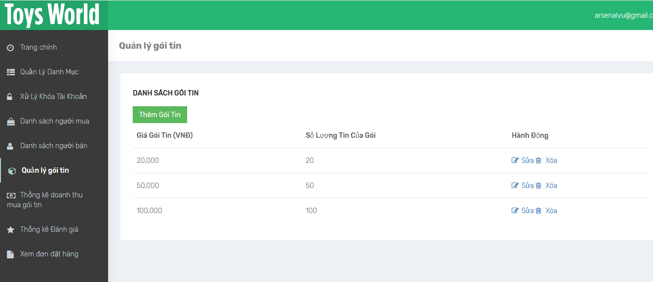

* 1. Thêm gói tin

Ấn vào nút **‘Thêm gói tin’**, màn hình sẽ hiện ra những thông tin về gói tin cần nhập

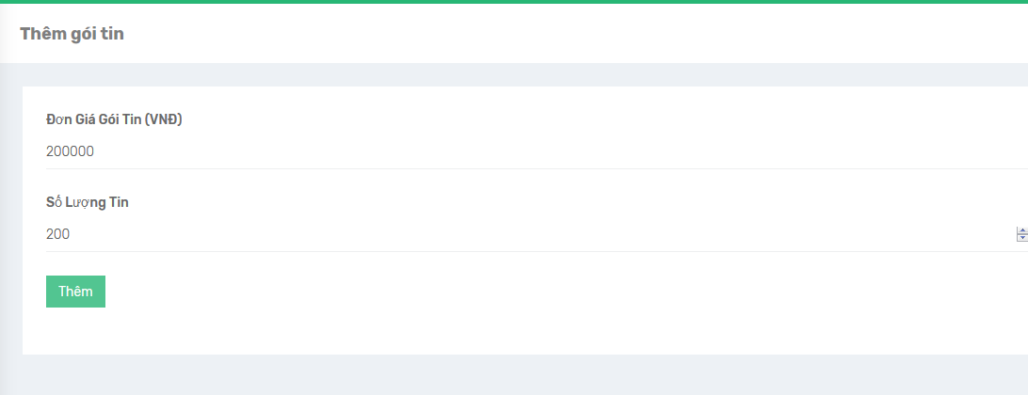

Đơn giá gói tin là giá gói tin bạn muốn, số lượng tin là số lượng tin sẽ được cộng vào cho người bán sau khi người bán mua về gói tin này.

Ấn nút **Thêm** để hoàn tất.



* 1. Sửa gói tin

Chọn gói tin cần sửa, ấn vào **‘Sửa’**



Bạn chỉnh sửa lại thông tin gói tin mà bạn muốn, sau đó ấn nút Cập nhật để hoàn thành việc sửa

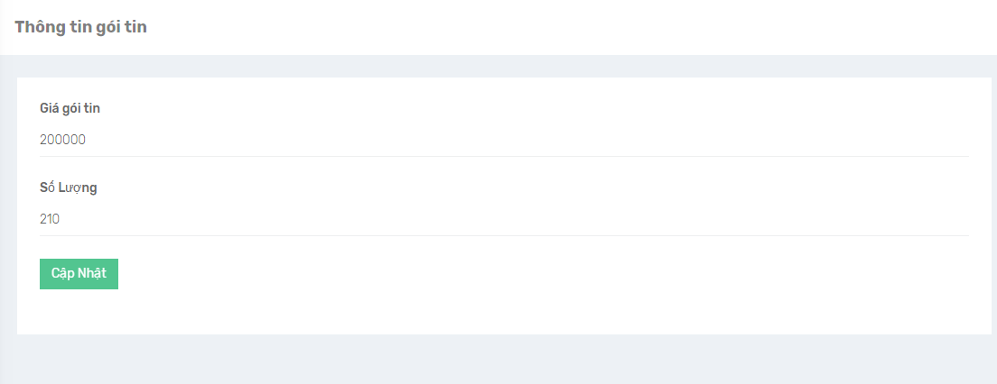

7.3 Xóa gói tin

Bạn có thể xóa gói tin bằng cách ấn vào **‘Xóa’**



Gói tin sẽ mất đi và có hiện thông báo xóa thành công nếu ban xóa thành công!

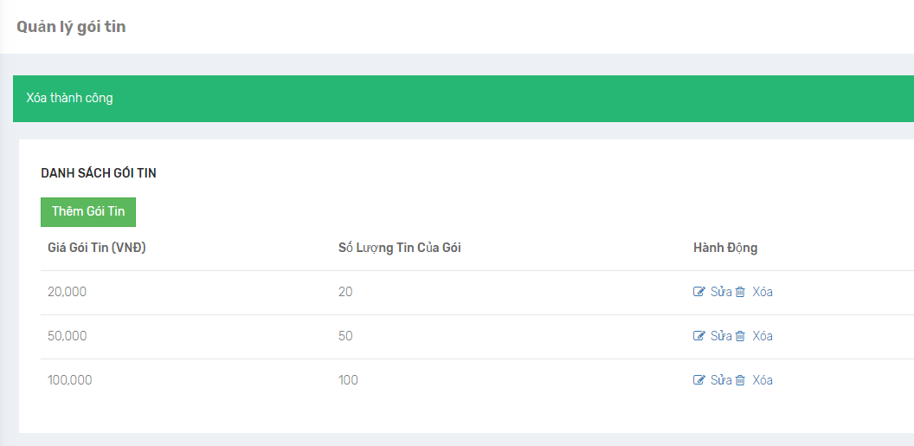

1. *Thống kê doanh thu mua gói tin*

Khi bấm vào **‘Thống kê doanh thu mua gói tin’**, màn hình sẽ cho ra ô nhập vào ngày bắt đầu và kết thúc thống kê. Ở bên dưới là danh sách doanh thu mua gói tin theo ngày. Ngày nào có gói tin thì ngày đó

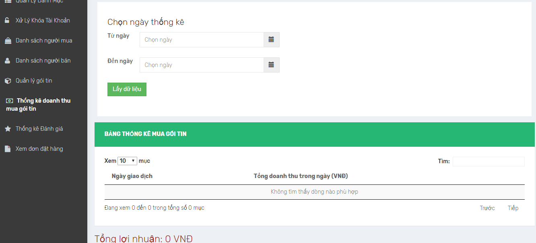

Bấm vào biểu tượng cuốn lịch để nhập ngày bắt đầu và kết thúc thống kê

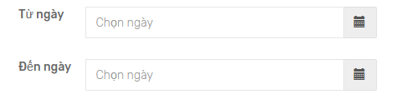

Ấn vào nút **Lấy dữ liệu** để xem thống kê

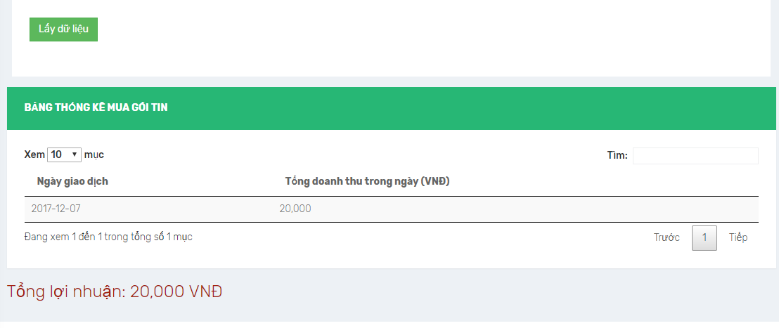

Các dòng hiển thị ở đây là những ngày có doanh thu mua tin. Các ngày không hiển thị nghĩa là ngày đó không có hóa đơn mua tin nào.

1. *Thống kê đánh giá*

Khi click vào ‘**Thống kê đánh giá’**. Màn hình sẽ hiện ra toàn bộ các người bán và đánh giá trung bình của họ.

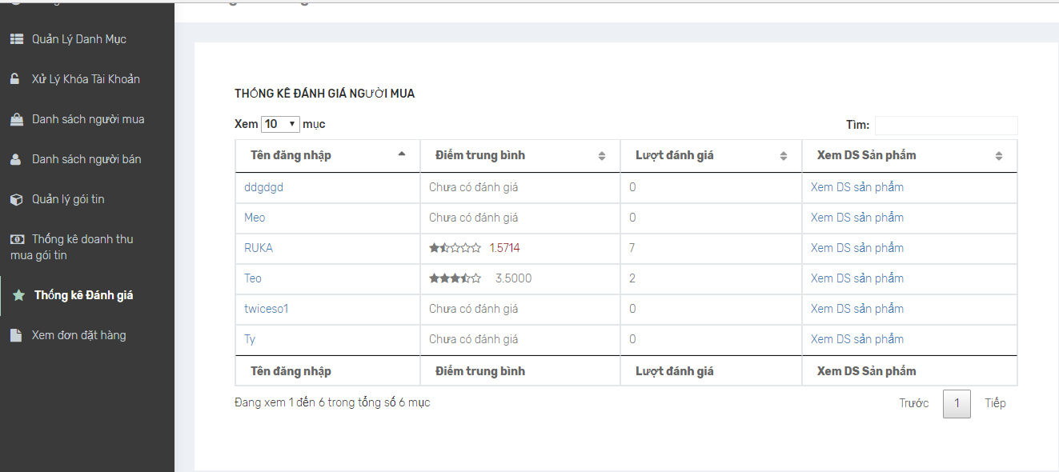

Tại đây bạn có thể xem thông tin chi tiết của người bán bằng cách click vào tên người bán hoặc ấn vào nút xem danh sách sản phẩm để xem các sản phẩm mà người bán đăng tải lên trang web.

1. *Xem đơn đặt hàng*

Khi click vào ‘**Xem đơn đặt hàng’** , màn hình sẽ cho ra toàn bộ các danh sách đơn hàng được lưu trữ trong cơ sở dữ liệu.

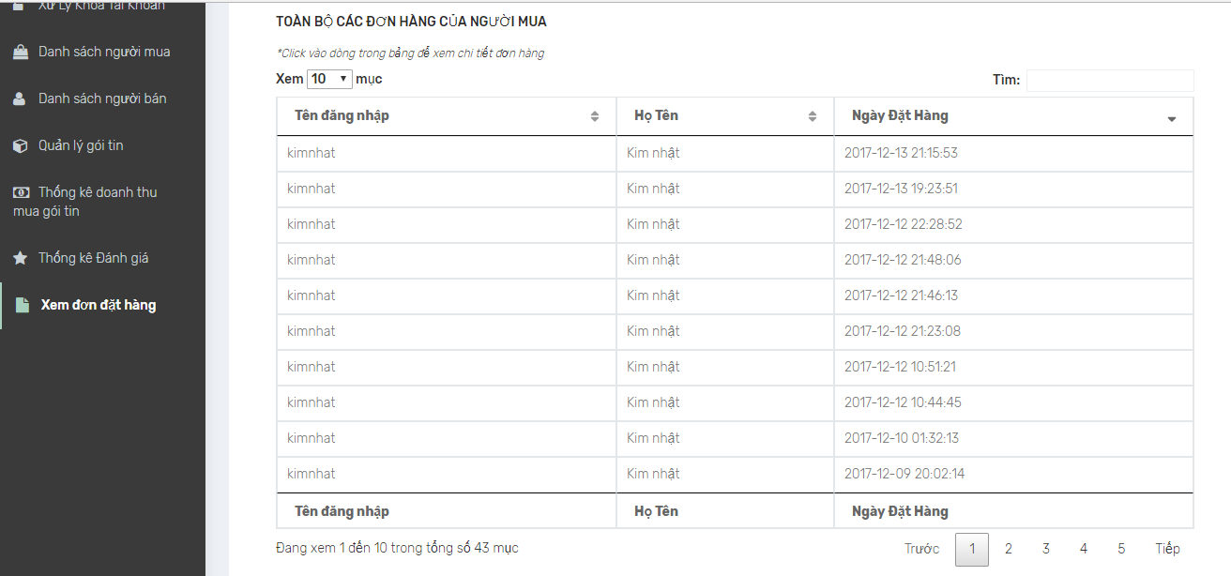

Đơn hàng sắp xếp theo ngày giảm dần.

**III. CUSTOMER**

1. Đăng nhập/ đăng kí

Khi mới truy cập trang web, bạn vào đăng kí nếu chưa có tài khoản, bấm vào đăng nhập để tiến hành đăng nhập.

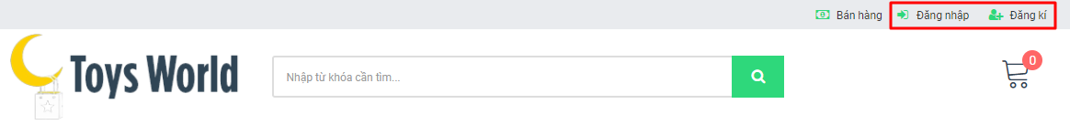

1. Đăng kí

* Để đăng kí, bạn cần điền đầy đủ thông tin vào form ĐĂNG KÍ

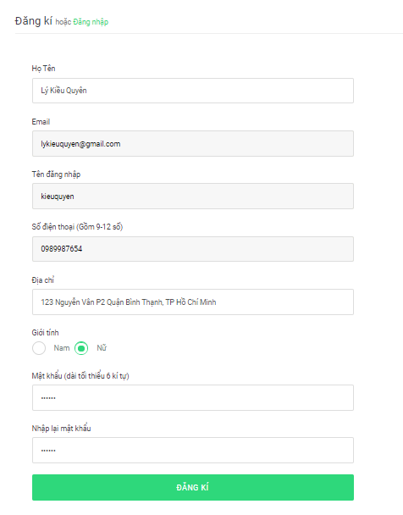

Sau khi điền đầy đủ thông tin, bạn bấm nút ĐĂNG KÍ, hệ thống sẽ gửi mail xác nhận đến địa chỉ email vừa đăng kí.

* Và trang web sẽ tự động chuyển hướng sang trang đăng nhập với thông báo “*Bạn đã đăng kí thành công. Vui lòng kiểm tra email để kích hoạt*”. Bạn cần vào mail để kích hoạt tài khoản.

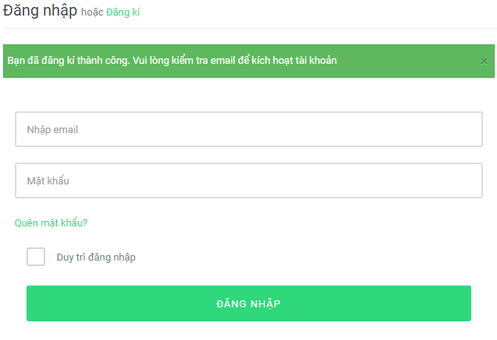 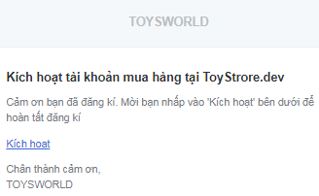

* Sau khi kích hoạt thành công, bạn cần phải nhập đúng email và mật khẩu đã đăng kí dể đăng nhập vào trang web.

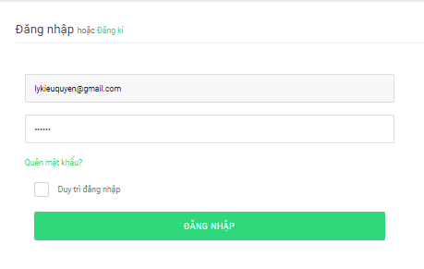

* Trong trường hơp bạn quên mật khẩu, người dùng có thể bấm “Quên mật khẩu”. Trang web sẽ chuyển hướng sang trang khác để bạn nhập email.

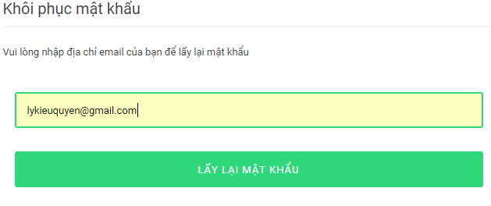

Sau khi người dùng bấm nút LẤY LẠI MẬT KHẨU, hệ thống sẽ gửi mail đến email mà bạn vừa nhập nếu email đó đã đăng kí tài khoản. Nếu email đó chưa được sử dụng để đăng kí, trang web sẽ thông báo sau:

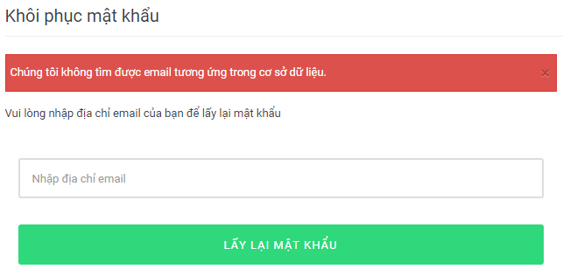

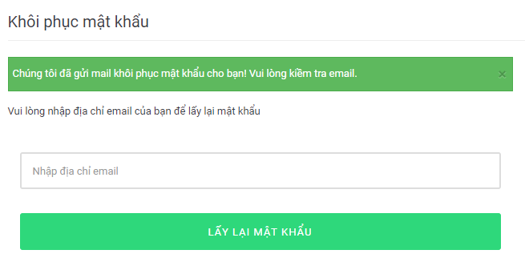

Nều gửi mail thành công, hệ thống sẽ chuyển hướng lại trang khôi phục mật khẩu và dòng thông báo:

* Bạn mở mail và nhấp vào nút “Thiết lập lại mật khẩu” để tiến hành thiết lập mật khẩu mới

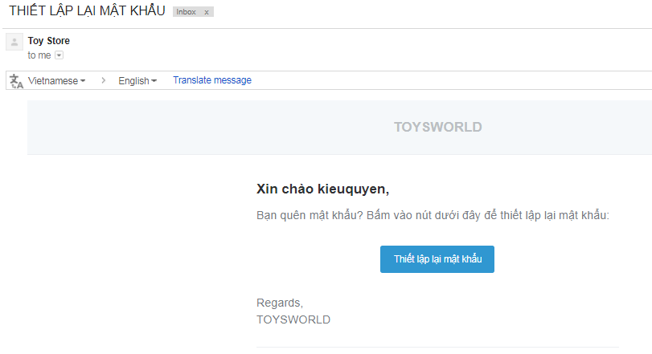

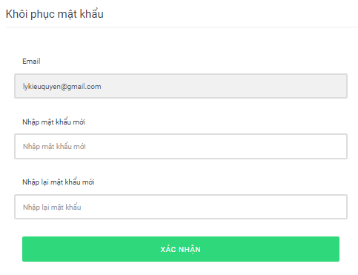

Sauk khi điền đầy đủ thông tin và bấm nút XÁC NHẬN, trang web sẽ chuyển hướng sang trang đăng nhập, bạn có thể tiến hành đăng nhập với mật khẩu vừa thiết lập lại

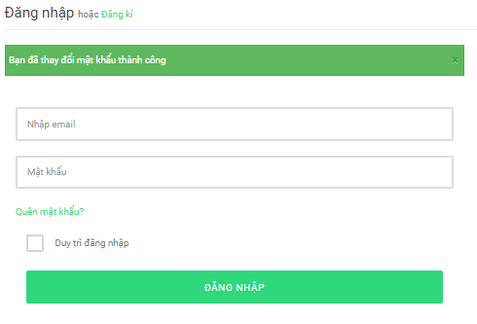

* Sau khi đăng nhập thành công, trang web sẽ chuyển hướng sang trang chủ của website. Tại đây, các sản phẩm mới nhất sẽ được hiển thị đầu tiên, các sản phẩm được phân trang với 9 sản phẩm trên một trang.

1. *Xem sản phẩm và mua hàng*

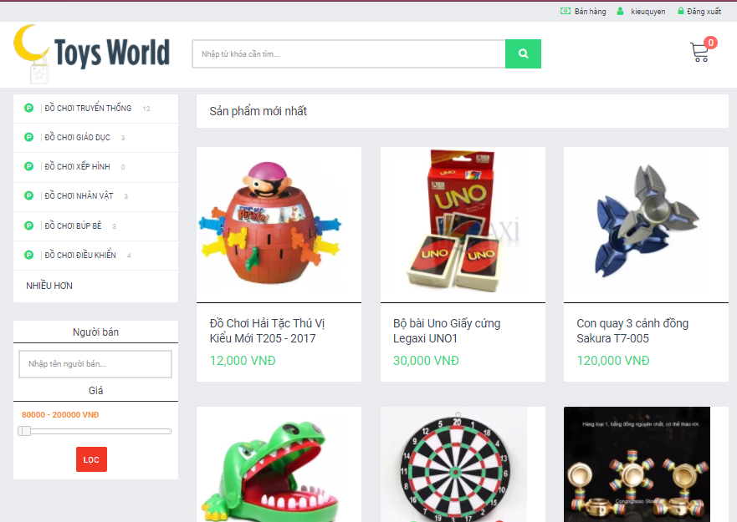

* Khi bạn nhấp vào tên hoặc hình ảnh của sản phẩm, trang web sẽ chuyển hướng sang trang thông tin chi tiết của sản phẩm đó, tại đây bạn có thể biết được: tên sản phẩm, số lượng sản phẩm hiện còn, tên người bán, đánh giá của người mua với người bán, giá và thông tin mô tả của sản phẩm.
* Bạn có thể tiến hành mua hàng bằng cách bấm vào thêm vào giỏ hàng

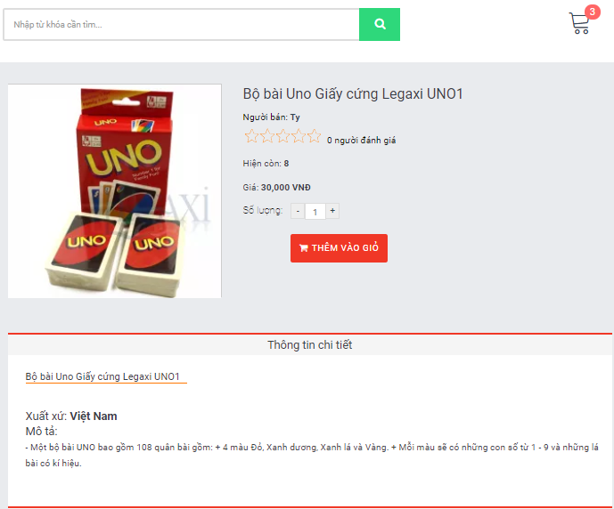

* Trong trường hợp sản phẩm đã hết hàng, trang web sẽ hiển thị nhãn “**Hết hàng**” và bạn không thể thêm món hàng đó vào giỏ hàng của mình.

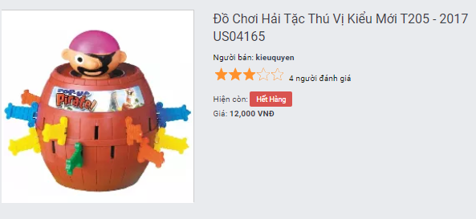

* Xem giỏ hàng: tại đây bạn có thể xóa, sửa số lượng sản phẩm.

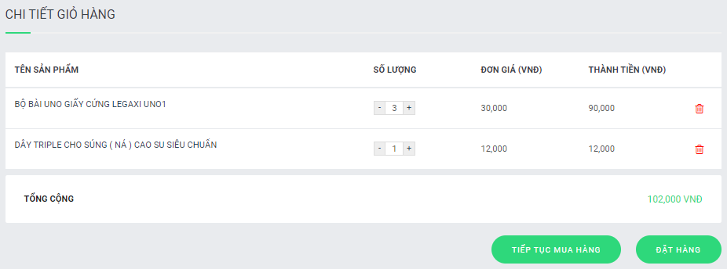

* Trong trường hợp giỏ hàng không có sản phẩm nào

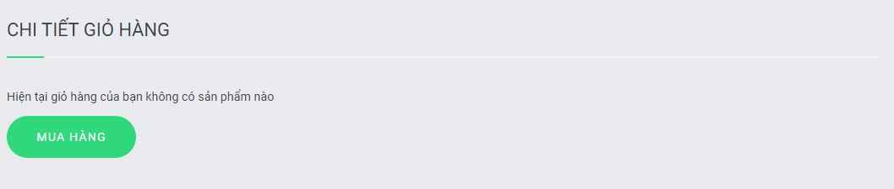

* Đặt hàng: tại giỏ hàng, bạn nhấp vào nút “**Đặt hàng”** để tiến hành xác nhận thông tin giao hàng.

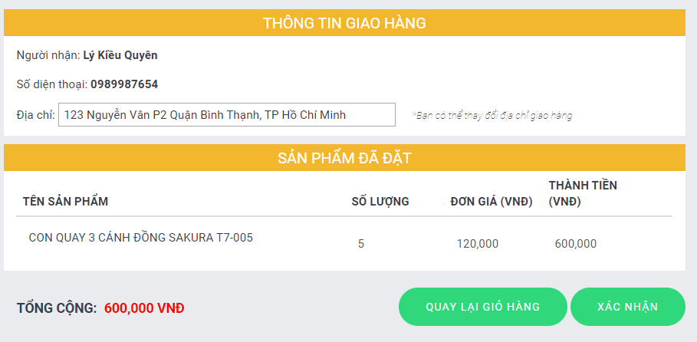

* Bấm nút **Xác nhận** để hoàn tất quá trình mua hàng

1. *Danh mục sản phẩm*

* Xem danh mục sản phẩm:
* 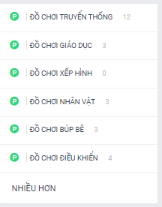

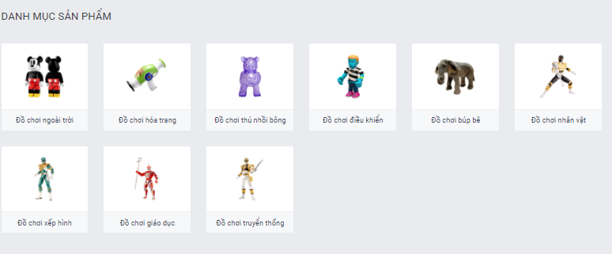

* Xem sản phẩm theo danh mục. Có hiển thị phân trang với 9 sản phẩm trên một trang

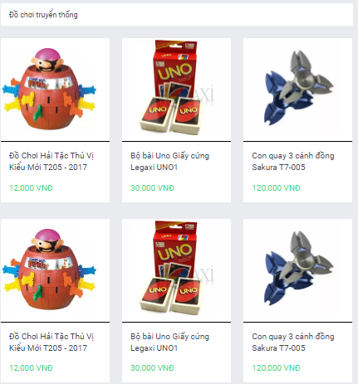

1. *Sản phẩm theo người bán*

* Bạn có thể nhấp vào tên người bán ở trang chi tiết sản phẩm để xem những sản phẩm của người đó bán. Có hiển thị phân trang với 9 sản phẩm trên một trang

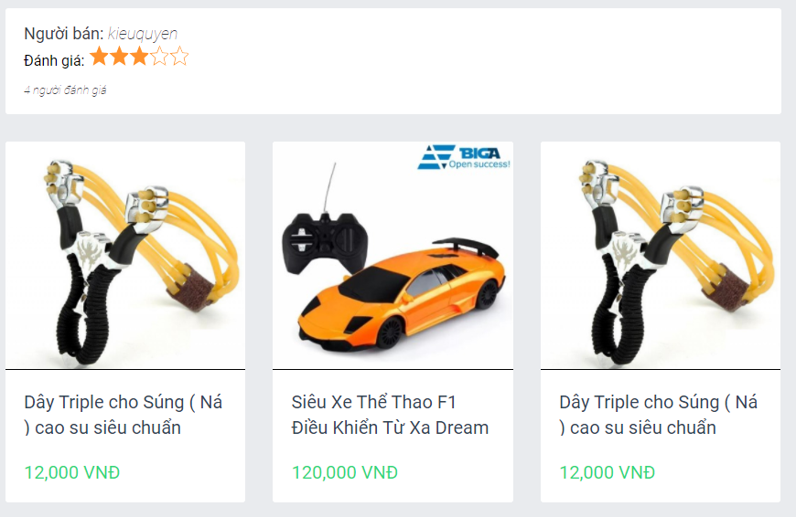

1. *Thông tin người dùng*
2. Thông tin cá nhân

* Cập nhật thông tin: bạn có thể thay đổi thông tin của mình như tên đăng nhập, Họ và tên, số điện thoại, giới tính, địa chỉ, mật khẩu

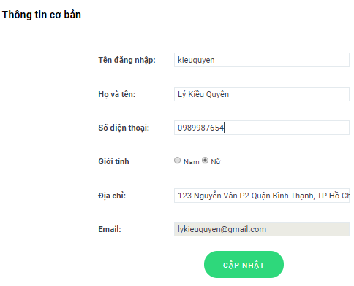 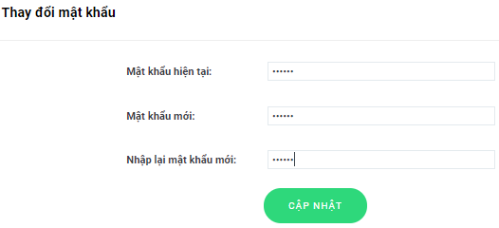

* Thông tin được cập nhật thành công

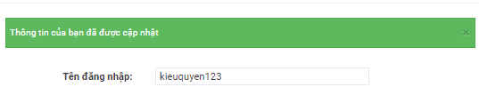

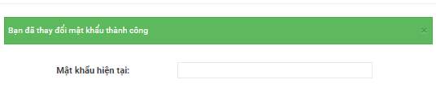

1. Xem lịch sử mua hàng

* Nhấp vào **Lịch sử mua hàng,**  hệ thống sẽ hiển thị danh sách các đơn hàng mà bạn đã mua



* Nhấn vào **Xem chi tiết** để xem chi tiết đơn hàng đó

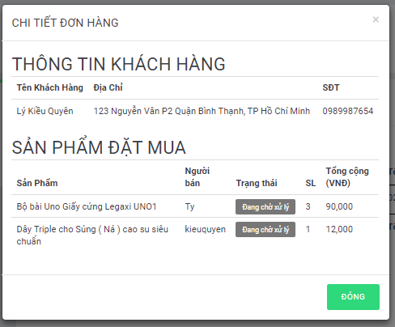

1. *Tìm kiếm*
2. Tìm kiếm cơ bản: nhập từ khóa cần tìm và bấm nút Tìm

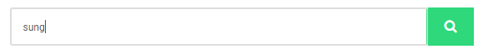

Hiển thị kết quả

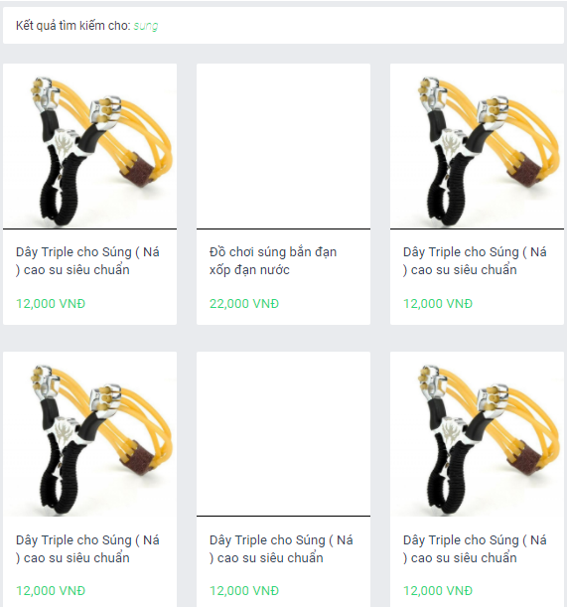

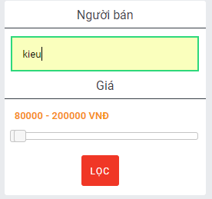

b. Tìm kiếm nâng cao: bạn có thể tìm kiếm sản phẩm theo người bán và khoảng giá hoặc khoảng giá.

Hiển thị kết quả:

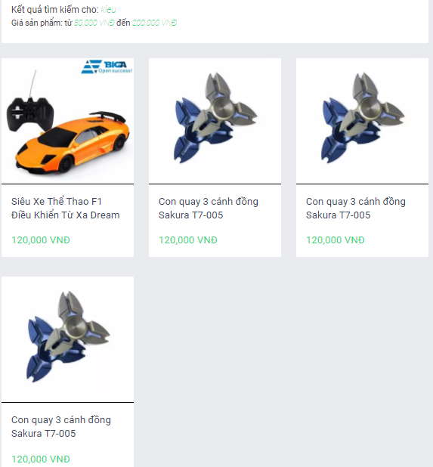

1. *Đánh giá người bán*

* Sau khi Merchant cập nhật trạng thái đơn hàng là **Hoàn tất,**  email đánh giá người bán sẽ được gửi đến email của bạn.

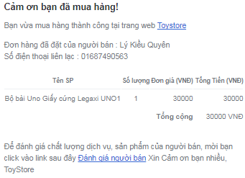

* Bạn click vào **Đánh giá người bán** để đi đến trang đánh giá

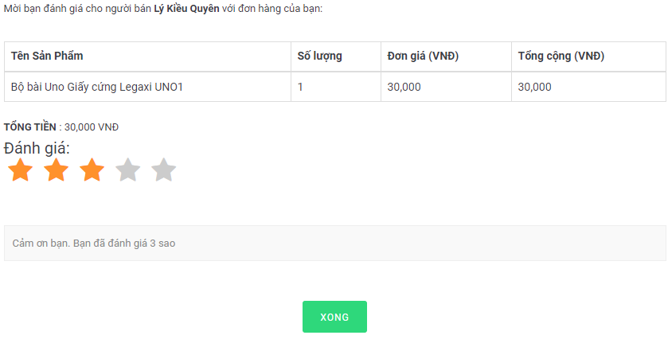

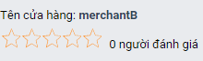 

Sau khi đánh giá

Trước khi đánh giá